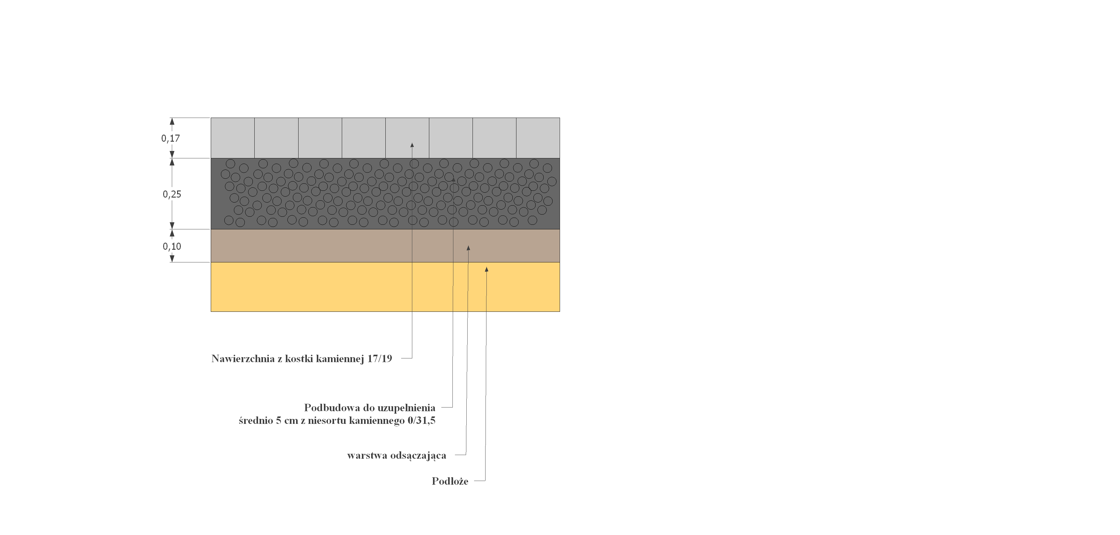
Inwestor
Gmina Zagrodno
Zagrodno 52
59-516 Zagrodno
Obiekt
Modernizacja drogi dojazdowej do gruntów rolnych w Modlikowicach dz.nr 294 , 413

Wykonał

Inż. Henryk Mazur
Kreślił  Filip Mazur | Rys Nr.  8
Szczegół łączenia nawierzchni bitumicznej z drogą o nawierzchni gruntowej w km 0+674 i km 0+978,5 (dz.413)
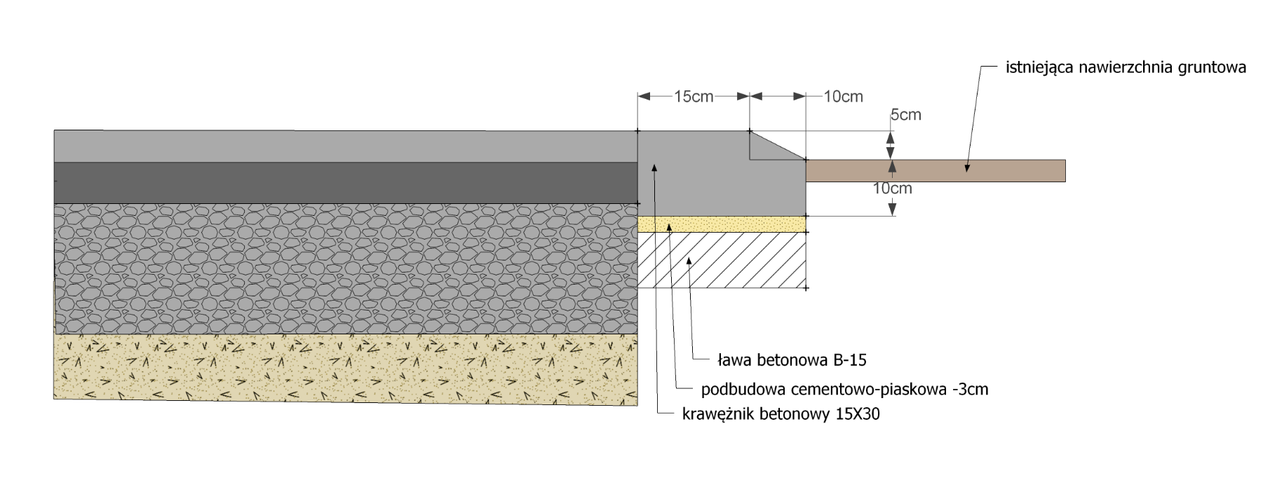

Utwardzona na długości 10m materiałem kamiennym grubość warstwy 15cm
20cm

